МУНИЦИПАЛЬНОЕ БЮДЖЕТНОЕ ОБРАЗОВАТЕЛЬНОЕ УЧРЕЖДЕНИЕ ДОПОЛНИТЕЛЬНОГО ОБРАЗОВАНИЯ ДЕТЕЙ
«Детская музыкальная школа №1 имени М.И. Глинки г. Смоленска»

«О РАБОТЕ ДЕТСКОЙ ФИЛАРМОНИИ КАМЕРТОН»
(Актуальность, традиции; тематика; планирование с учётом возраста аудитории; воспитательная и развивающая сторона воздействия на учащихся)

Автор- преподаватель высшей
квалификационной категории,
руководитель Детской Филармонии
«Камертон» Ксенжик А.Л.

I. АКТУАЛЬНОСТЬ ТЕМЫ
Само существование Детской филармонии «Камертон» является одной из сторон воспитательной и внеклассной работы, как фортепианного отделения, так и в целом работы всей школы. На отделении бережно поддерживаются традиции преемственности поколений. В разное время здесь работали и работают выпускники школы, сохраняя память и опыт участия в различных мероприятиях в пору их учёбы. Мы поддерживаем связь с нашими выпускниками, стараясь обмениваться с ними новыми творческими проектами. В традиции нашего отделения входит форма культурных связей с другими учебными учреждениями, музеями, библиотеками, детскими садами. Это всё фиксируется в журналах мероприятий. А для наглядного ознакомления с работой отделения для родителей, учащихся, гостей, мною был собран и разработан материал для «Информационного стенда» фортепианного отделения, где представлены и педагогический состав, и цели и задачи, и наши лауреаты, и многое другое, что является определёнными показателями работы отделения.
II. Традиции
Воспитательная или внеклассная работа строится на подготовке учащихся к различного рода мероприятиям – выступлениям. А участие в них развивает интеллект, расширяет кругозор, приучает сценическому поведению, воспитывает исполнительскую волю. А традиции публичных концертов уходят корнями в прошлое столетие. Это были благотворительные концерты силами учащихся и преподавателей музыкальной школы имени М.И.Глинки, единственной в Смоленске ещё до Великой Отечественной войны и даже до революции. Мы помним, как с удовольствием в каникулы бежали участвовать в концертах в кинотеатрах «Октябрь» и «Смена», в дни Глинковской декады у памятника композитору. Уже прошёл 55-ый музыкальный фестиваль его имени, и всегда на открытии выступали ученики нашей школы. И вот уже более 25 лет эти разнообразные концерты приобрели статус Детской филармонии «Камертон».
Из традиций фортепианного отделения, да и других отделений, проведения сольных концертов учащихся, отчетного концерта учащихся младших классов «Музыка и сказка», отчётного концерта классов ансамбля и аккомпанемента, отчётного концерта всего отделения, вытекают темы концертов – бесед для Детской филармонии «Камертон». Вот некоторые названия таких концертов: «Фантастическое путешествие в мир Музыки и Грёз», «Контрасты», «Сквозь звуки музыки тропу к вам проложу», «Живые образы», «Ах, эти вальсы, польки, полонезы!».
III. Тематика
Являясь руководителем Детской филармонии, а фактически планируя её работу более 30-ти лет, выработались определённые задачи, которые хочется отразить в тематике концертов-бесед. Это следующее:
а) популяризация творчества М.И.Глинки;
б) отражение юбилейных дат композиторов;
в) навстречу памятным датам в истории страны, города т.д.
г) развитие инновационных форм проведения концертов во взаимодействии с аудиторией. С применением мульти-медийного оборудования, музыкального центра и других аудиовизуальных средств обучения;
Хочется поделиться тематикой концертов: «Великий музыкант из Рорау», «Поварёнок Люли», «Начинаем мы считать», «Поэзия и музыка», «195-летие А.Даргомыжского», «Музыка скал и озёр» - (Э.Григ), «Наш М.И.Глинка. Детские годы», «Божественная искра романтизма» - (Ф.Шуберт), «Народа звонкая душа», «Целой жизни не хватит для музыки» - (С.В.Рахманинов), «Звук, выражающий слово» (романсы на стихи М.Лермонтова) и многие, многие другие темы. Тематика концертов в детских садиках существенно отличается. Это: «О чём рассказала музыка», «Кто, кто в теремочке живёт?», «Нас сдружила музыка», «Путешествуем в музыкальный мир», «Музыкальные забавы». В сценарий концертов для детсадовцев обязательно включаем специальные ритмические, координационно-двигательные упражнения, игры – повторы музыкальных интонаций. Учащиеся школы с удовольствием принимают участие во всех концертах, но с особым трепетом выступают в своих детских садиках.

IV. Планирование с учётом возраста аудитории
Работа Детской филармонии планируется по 4-м уровням возраста слушателей:
а) 1 и 2 классы гимназии имени Пржевальского;
б) 5 - 7 классы школ №6, 10, 14; теперь ещё и № 27, № 37 общеобразовательных школ;
в) студенты колледжей: медицинского, строительного, лёгкой промышленности и менеджмента;
г) дошкольники (детские сады).
Работа Детской филармонии проходит на разных площадках:
а) областная детская библиотека имени И. Соколова-Микитова;
б) областная юношеская библиотека;
в) зал ДМШ №1 имени М.И.Глинки;
г) центральная универсальная библиотека имени А.Твардовского;
д) Парк Культуры и отдыха;
е) Сад имени М.И.Глинки (Блонье);
ж) залы общеобразовательных школ № 14 и гимназии имени Пржевальского.
з) детские сады №17, «Золотой петушок», «Прогимназия», «Смоляночка», «Сказка».
Необходимо отметить благотворное влияние концертов в детских садах, как на культурный уровень малышей, так и на увеличение набора в музыкальную школу.
В работе Детской филармонии, родившейся на основе и базе фортепианного отделения, активно участвуют исполнители и других отделений. Большой вклад в просветительскую работу городского и областного уровня вносят выступления наших учащихся и преподавателей. Состоялись, например, такие концерты:
*Открытие эстетического центра.
*Концерт, посвящённый празднику города.
*На избирательном участке.
*На 10-летии детского сада «Прогимназия».
*Первые и вторые Елизаветинские чтения «Белый ангел».
*«Смоленские композиторы – детям» - концерт Смоленского отделения Союза композиторов России в филармонии. Музыка В.Баркалова, В.Сухорукова, Т.Симоновой, Н.Писаренко.
*«Музей. Музыка. Дети» в филармонии.
*Концерты Лауреатов конкурсов: - «Юный концертмейстер» на городском и областном уровне. – «Хрустальная лира» на городском и областном уровне. – Вручение премий лауреатам премии М.И.Глинки.
Особое место занимают внутришкольные концерты, несущие огромный потенциал творческих сил нашего коллектива фортепианного отделения и преподавателей всей школы. Это и «Праздник первоклассника», и «Музыкальная гостиная», и «Новогодний праздничный калейдоскоп» постановкой детских опер-сказок, и трогательные вечера памяти Барыкиной Т.В. и Музыко Г.И., и «Выпускной бал».
V. Воспитательная и развивающая сторона воздействия на учащихся
Несколько слов о воспитании культуры поведения на сцене.
Выход на сцену и движение по ней. Рекомендации: походка не должна быть вялой, спина ровная, темп движения – достаточно лёгкий, уверенный и активный шаг; поклон не в пояс, а вежливый кивок головы – это приветствие залу, лицо приветливоё, но серьёзное. Мы репетируем выход на сцену не раз, чтобы ученик научился не растерять сосредоточенность для исполнения своей программы. После исполнения, дослушав последний звук, аккуратно снять руки и, не торопясь, встать на поклон и так же достойно пройти по сцене за кулисы или в зал (не прыгая со сцены, а по ступенькам). Исполняя произведение не забывать о посадке, не делать лишних раскачиваний. Думать о художественном замысле произведения. А в случае «ошибки» не останавливаться, не паниковать, не показывать своим видом испуг, вести музыкальную мысль дальше, руки подхватят нужные ноты.
Сценическая одежда. До концерта согласовать с детьми и родителями форму одежды и обуви. Это не означает строгость школьной формы, а означает соответствие тематики концерта, общепринятым нормам культурного появления на сцене даже удобства. Вызывает смех появление девочки 12 лет в маминых туфлях на высокой шпильке, и одновременно создаётся неудобство взятия педали. Сменная обувь у мальчиков должна быть элегантной (не босоножки, не чешки, не кроссовки). Одежда может быть в классическом стиле: у мальчиков костюм, рубашка с галстуком или бабочкой; у девочек нарядное платье или блузка (но не шерстяной свитер) с юбкой или брюками (но не джинсами). В соответствии с тематикой концерта, (будь - то «Новогодний», «Весенний», «Апельсиновое лето»), мы предлагаем проявить фантазию, награждая детей призом «за лучшие костюмы», либо присуждая титул «Госпожи Весны», «Мисс Апельсинки» и т.д. Также рекомендуем продумать (сшить или купить) одежду или общей элемент одежды для участников ансамблей. Приятно было видеть на Новогоднем концерте фортепианный дуэт в колпачках гномиков, дуэт двух девочек в бальных платьях с одинаковыми праздничными причёсками. Это создаёт праздничное настроение и публике и самим исполнителям, что благотворно отражается на эмоциональном уровне исполнения. У меня был комический случай. Очень красивая девочка – акселерат 11-лет на тематическом концерте учащихся класса вышла на сцену в новом декольтированном платье, в чёрных перчатках выше локтя, на высоких каблуках и с ярко накрашенными глазами. Выйдя, остановилась на поклон, а так как моя культурная публика привыкла аплодисментами приветствовать выход артиста, то девочка не двигаясь с места, наслаждалась произведённым впечатлением, воспринимая их на счёт своей внешности, пока я не направила её в сторону рояля. Представьте, играла она соответственно удобству перчаток, каблуков, и сознания, отвлечённого от музыки. Но это об одежде. Пару слов – рекомендации ведущим о подготовке сценария, программ. Знаем, что всё должно быть заранее выверено, чтобы не было суеты и паники. Особенно важно обратить внимание на «рабочий материал» ведущего. Всё должно быть скреплено, склеено, подшито, так как очень мешает слушателем, вызывая досаду и одновременно неловкость за вынужденные паузы, на «копание» в листках (а нужный никак не находится, хоть «вот он - под рукой»), на прерванную фразу, которую автоматически говорит ведущий, а думает уже о другом, следующим дальше, и прежнюю мысль теряет. То есть надо заранее «наговорить» текст, учить его как музыкальное произведение. А когда музыка становится живой? Когда в ней есть искренняя интонация. И в этом всё дело. Беседуйте с аудиторией искренне, вызывайте её (а там ведь наши общие дети) на общение, на отклик. Увлекайте тем, чем сами увлечены, что истинно, духовно, ценно! Об этом пока всё.
Теперь о детях – учениках. Они все разные по данным, по темпераменту, но раз учатся в музыкальной школе, значит обучаемы. Следовательно, происходит их развитие умственное, духовное, эмоциональное. Мы знаем, как они заняты в школах, кружках, английских школах и ещё надо успевать заниматься музыкой. Как поддержать, найти подход, стимулировать в них тягу к занятиям музыкой? И, как один из заинтересовывающих факторов, мы говорим ребёнку о его возможности участия в концертах. Реакция любого ребёнка незамедлительная: «Когда?». Желание участвовать не даёт даже возможности подумать, а если ли у него выученное произведение. И вот тут, даже если это самый слабенький ученик, предлагаем ему посильный репертуар, а иногда и «выше головы прыгает» и он выучит, обязательно выучит, чтобы выступить. Чтобы его услышали его родители, друзья, родные, одноклассники. Растёт самооценка. Радость и гордость за похвалу учителя, родителей. Растёт его самоутверждение в социуме. Пример из практики. Мальчик умный, но полненький; старательный, но физически не очень ловок, поэтому в школе в младших классах слышит насмешки от одноклассников. И вдруг, в его 12 лет, одноклассники увидели и услышали его выступление с оркестром на сцене областной филармонии. Потом, он мне с гордостью говорил, что все учащиеся из его класса и даже из 7-ого класса пожимали ему руку. Сейчас ему 14 лет, конечно, он теперь осознано занимается и фитнесом, но хоть и нет у него особых спортивных достижений, теперь у него другой статус в классе. Его ценят за ум, культуру, знания!
Развивающей стороной участия в работе Детской Филармонии является познавательность, развитие музыкального и культурного кругозора и профессиональный рост ученика-музыканта.
Первое: познавательность даёт возможность, присутствуя на тематических концертах, впитывать новые впечатления, получать новые знания, несмотря на каждодневную занятость учащихся, у которых распланирован каждый час. Ребята, выступив со своим номером, остаются до конца мероприятия, проявляя интерес к материалу, к познанию нового.
Второе: профессиональная польза участия в работе Детской Филармонии. Педагог заранее знакомит учащихся с тематикой будущих концертов, выбирает индивидуально подходящий ребёнку, музыкальный материал. При этом старается учитывать положительные, сильные стороны в данных ученика, чтобы ребёнок справился с техническими и музыкальными задачами произведения, и на сцене чувствовал себя комфортно, стараясь воплотить художественно-музыкальный образ произведения. Короче, мы преследуем различные цели, связанные с развитием у учеников и интеллектуальной, и информационной, и исследовательской культуры. Участием в творческой жизни школы ученику нужно помочь осознать практическую, социальную и личностную значимость учебного репертуара. Очень важно, чтобы ученики осознавали ценность совместной деятельности. Это игра в ансамбле, участие в коллективах оркестра, хора и даже в коллективе участников концерта – артистов Детской Филармонии «Камертон».
И ещё одна сторона развития профессионального роста учащихся – это приобретение навыка сценического исполнения. Адаптация, опыт, умение настраиваться перед концертом, умение сохранять в форме ранее, разучиваемые произведения, умение в предконцертное время сочетать техническую работу над произведением и исполнение с настроем «как на концерте». При этом педагог может приглашать для таких генеральных репетиций других преподавателей, учащихся и их родителей. Похвала учителя, родителей, друзей обеспечивают приятную морально-психологическую атмосферу и играют важную роль в создании ситуации успеха. И, как правило, снижается чувство неуверенности, боязни, появляется желание и дальше добиваться положительных результатов.
Ещё одна грань концертной работы фортепианного отделения, это «Музейные вечера», под сценарным и режиссёрским руководством Шимко С.Н. и Капустиной Н.Г., заведующими школьным музеем М.И.Глинки. Темы: «Я люблю тебя, Россия», «И чтоб звучала песня эта в миллионах нежных вариаций…» - к дням Польской культуры в Смоленске, «Гордость России» - к 15-летию со дня рождения М.К.Тенишевой, совместно с Детской филармонией, «Камерная, вокально-инструментальная музыка», «Никто не забыт, ничто не забыто…» - ко дню Победы, «Встреча у картины». Эти концерты отличаются продуманностью материала, сценического действия и культуры поведения участников. С огромным энтузиазмом в них принимают участие и ученики и педагоги.
Особое место в завершающем аккорде концертов отдаём нашему традиционному «Глинкинскому уроку». Около 40 лет назад, накануне дня рождения М.И.Глинки и в преддверии Глинкинского фестиваля в школе проводился «Глинкинский урок». Инициатором и создателем этого яркого действа музыки, слова, изобразительного искусства, а в последствии и сценического мастерства являлась Т.В.Барыкина, посвятившая три десятилетия этой традиции. С особой трепетностью к подготовке этого необыкновенного по содержанию, по значению для нас урока-концерта, за поиск архивных материалов, за построение и выбор музыкальной программы взялись ведущие педагоги отдела. И уже 5 лет эстафету руководства подготовке сценария и материалов взяла преподаватель Базенкова Н.В., активно привлекающая творческие силы преподавателей, учащихся, приглашающая для участия ведущих музыкантов нашего города. Мы бережно сохраняем программы концертов Детской Филармонии; «Глинкинского урока», «Музейных вечеров». Так в 2012 и 2013 году были опубликованы в печати, в сборниках методических работ преподавателей ДМШ № 1 им.М.И. Глинки сценарии наших внеклассных мероприятий.
Суммируя количество и качество поведённых мероприятий, анализируя влияние и пользу, хочется отметить огромную инициативу, любовь к профессии, любовь к своей школе преподавателей нашего и других отделений в воспитании духовного начала, культуры и роста профессиональных умений в наших учениках. А также огромную просветительскую пользу в развитии интеллектуального и духовного мира активных слушателей Детской Филармонии «Камертон», ставших нашими друзьями и друзьями музыки.

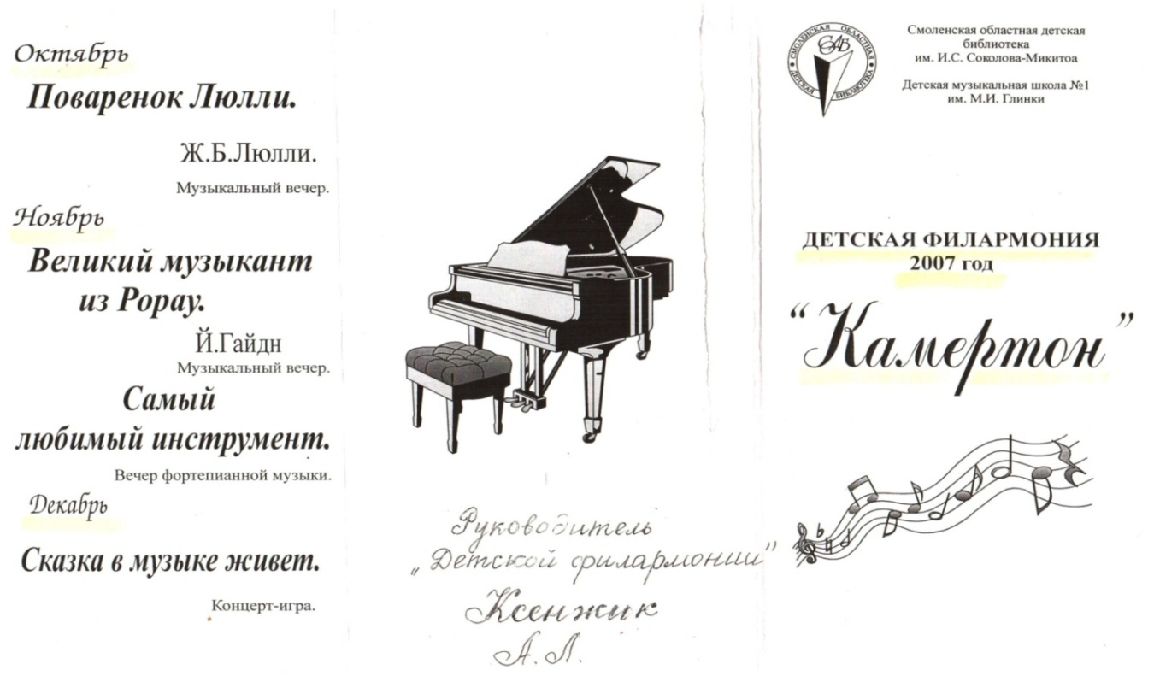
VI. ПРИЛОЖЕНИЯ

Детская музыкальная школа №1 имени М.И.Глинки.  Концертный абонемент  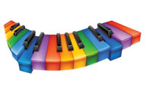  Детской филармонии  «Камертон».  2012-2013 учебный год. | Детская филармония «КАМЕРТОН»  06.06.2013г.  Концерт в детском саду «Золотой петушок»  Ведёт концерт пр.Ксенжик А.Л.  Вступительное слово пр. Ксенжик А.Л.  - М.И.Глинка Полька, исп. Ксенжик А.Л.  - М.И.Глинка Жаворонок, исп. Кузнецова Полина, 1 класс.  - Е.Лауменскиене Скерцетто, исп.Макарова Соня, 1 класс.  - Р.Глиэр Рондо. Исп. Терещенко Алина, 5 класс.  - С.Майкапар «Дождик», исп. Антонова Ира, п/кл.  - Д.Кабалевский «Клоуны», исп. Кузнецова Полина. 1 класс.

